VZNIK A PRINCÍP PN PRECHODU

Medzi najdôležitejšie javy v polovodičoch, ktoré sa využívajú v praxi, patria javy prebiehajúce na rozhraní dvoch polovodičov s rozličným typom vodivosti ( P a N ).
Ak spojíme polovodič typu P s polovodičom typu N ( v oboch častiach polovodičov je veľmi rozmanitá hustota voľných elektrónov a dier), vzniká difúzia voľných elektrónov z časti N do časti P a naopak, dier z časti P do časti N.
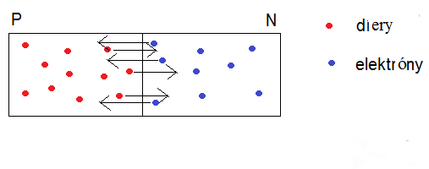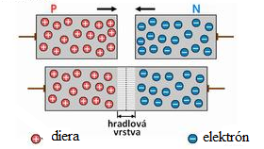
Po chvíli difúzny prúd skončí – rekombinácia nosičov náboja sa zastaví – vznikne tu úzke neutrálne pásmo (vyprázdnená oblasť) - priechod PN = elektrická dvojvrstva s iónmi opačnej polarity.
V časti P sa voľné elektróny rekombinujú s dierami, v blízkosti rozhrania sa vytvoria záporné ióny akceptorov.
V časti N v blízkosti rozhrania zostanú nevykompenzované kladné ióny donorov.
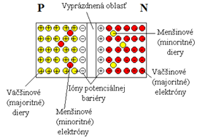
Vzniknuté elektrické pole zabraňuje ďalšej difúzii majoritných voľných častíc s nábojom.
Rovnovážny stav nastane pri EPN = 105 V.m-1 . Oblasť priechodu PN je takmer bez voľných nabitých častíc - má veľký elektrický odpor.

Princíp PN priechodu - Pripojíme zdroj jednosmerného napätia:
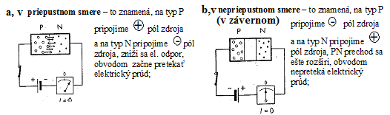
DIÓDOVÝ JAV – je jav, pri ktorom odpor PN prechodu závisí od polarity pripojeného zdroja.
- využitie - v dióde, kde : - polovodič typu P sa volá anóda -A
- polovodič typu N sa volá katóda -K 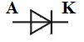

videO
https://www.youtube.com/watch?v=P138KQn-SQ4 -6min.35sek.

Druhy priechodov PN
1, Podľa materiálu
– germániové
– kremíkové
2, Podľa konštrukcie
– hrotové
– plošné
3, Podľa použitia
– usmerňovacie
– stabilizačné
– kapacitné (varikap)
– fotodiódy
– LED
– spínacie
– laserové

